第15章-电功和电热（填空题基础题）-【期末题汇编】2022-2023苏科版九年级物理上学期期末复习专题精炼

一．电功与电能的计算
1．（2021秋•兴化市期末）如图为某海尔冰箱铭牌上的部分技术参数，正常情况下，该电冰箱每天消耗的电能为 1.2 kW•h。假设电冰箱在压缩机停止工作时不消耗电能，且每次制冷时压缩机工作15min，则该电冰箱每天启动 32 次。
Haier冷藏冷冻箱
额定电压 | 220V
额定功率 | 150W
耗电量 | 1.2kW•h/24h
【答案】1.2；32。
【解析】解：冰箱铭牌上标有耗电量“1.2kW•h/24h”，表示该电冰箱每天消耗的电能1.2kW•h；
电冰箱工作时的功率P＝150W＝0.15kW，
由P＝可得，电冰箱的压缩机在一天内工作的总时间：
t＝＝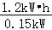＝8h，
则该电冰箱每天启动的次数为：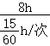＝32次。
2．（2021秋•江阴市期末）某手机锂电池上面标明电压为3.7V，容量为3000mA•h，则它充满电后存储的电能为 39960 J，该手机的待机电流为15mA，则该手机最长待机时间为 200 h。在充电过程中，将 电 能转化为 化学 能储存。
【答案】39960；200；电；化学。
【解析】解：（1）电池电压为：U＝3.7V，电池容量为：Q＝3000mA•h，电池充满电后存储的电能为：W＝UIt＝UQ＝3.7V×3000×10^{﹣3}A×3600s＝39960J；
手机的待机电流为：I_{待}＝15mA，手机最长待机时间为：t＝＝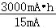＝200h；
（2）电池充电时，消耗电能，将电能转化为化学能储存起来。
二．电能表
3．（2021秋•南京期末）某电热水壶额定电压为220V，额定功率为1210W。
（1）在使用时，电热水壶与室内各房间里电灯、电视机等用电器是 并 联的。
（2）发热体通电一段时间后变得很烫，而与电热水壶连接的导线却不怎么热，主要是因为 导线比电热丝的电阻小 。
（3）若家中仅使用电热水壶工作6min，标有“3000imp/（kW•h）”的电能表指示灯闪烁300次，则该电热水壶的实际功率为 1000 W，该家庭电路的实际电压为 200 V。
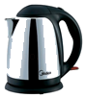
【答案】（1）并；（2）导线比电热丝的电阻小；（3）1000；200。
【解析】解：
（1）电热水壶与室内各房间里电灯、电视机工作时互不影响，是并联的；
（2）电热丝与导线串联，通过它们的电流I和通电时间t相等，已知Q_{电热丝}＞Q_{导线}，根据Q＝I²Rt可知R_{电热丝}＞R_{导线}，所以电热丝通电一段时间后变得很烫，而连接电热水壶的导线却不怎么热，主要是因为导线比电热线的电阻小；
（3）6min内电能表指示灯闪烁了300次，电热水壶消耗的电能：W＝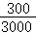kW•h＝0.1kW•h，
电热水壶的实际功率：P＝＝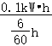＝1kW＝1000W；
由P＝可得，在加热状态下发热体的电阻：R＝＝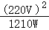＝40Ω；
实际电压U_{实际}＝＝＝200V。
4．（2021秋•泰兴市期末）如图所示是小明家的电能表，电能表上的一个数据看不清楚，计数器记录了他家月初、月末的耗电示数，则这个月他家总共消耗的电能为 95 kW•h.若电路中只有一个电热水壶工作3min，观察到电能表的指示灯闪烁了200次，该热水壶的电功率为1250W，这个电能表看不清楚的数据应该标的是 3200 imp/（kW•h）。
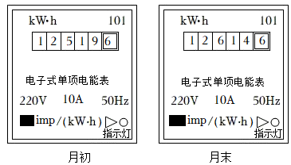
【答案】95；3200。
【解析】解：由图示可知，小明家这个月消耗的电能为E＝12614.6KW•h﹣12519.6kW•h＝95kW•h；
电热水壶在3min内消耗的电能为E_{壶}＝Pt＝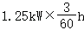＝0.0625kW•h；
观察到指示灯闪烁了200次，则每kW•h闪烁的次数为n＝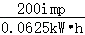＝3200imp/（kW•h）。
5．（2021秋•仪征市期末）如图所示是某一型号电能表的参数，此时电能表的示数是 318.6 kW•h，该电能表允许接入电路中的用电器最大总功率为 8800 W。若家庭电路中只有一台电热水器在工作，该电能表的指示灯在4min内闪烁320次，则该热水器实际电功率是 1.5 kW。
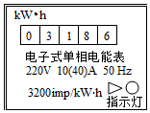
【答案】318.6；8800；1.5。
【解析】解：（1）电能表读数时，注意电能表的单位是kW•h，最后一位是小数，故此时电能表的示数为318.6kW•h；
（2）从图中可知，电能表允许通过的最大电流为40A，额定电压为220V，故该电能表允许接入电路中的用电器最大总功率P_{大}＝UI＝220V×40A＝8800W；
（3）因为“3200imp/（kW•h）”表示每消耗1kW•h的电能，指示灯闪烁3200次，所以闪烁320次消耗电能：
W＝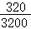kW•h＝0.1kW•h，
该用电器的电功率：
P＝＝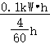＝1.5kW。
6．（2021秋•丹阳市期末）小明家电能表如图甲所示，示数为 1314.8 kW•h。某取暖器广告宣称“持续工作一天用不了一度电”，请根据图乙说明书判断，该取暖器的广告宣传是 虚假 （选填“真实”或“虚假”）的；关闭其它用电器，将该取暖器接入电路，发现36s内电能表转25r，这段时间取暖器消耗的电能为 3.6×10⁴ J，此时的实际电压 小于 （选填“大于”、“等于”或“小于”）220V。
产品名称  室内加热器 | 产品型号  XH1101
额定频率  50Hz | 额定功率  1210W
额定电压  220V | 产品系列  个人独享
产品颜色  绿色蓝色 | 产品使用方法  插电使用
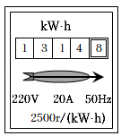
【答案】1314.8；虚假；3.6×10⁴；小于。
【解析】解：
（1）从电能表上可以看出电能表的示数为1314.8kW•h；
（2）由图乙可知，额定功率P＝1210W，
取暖器持续工作一天消耗的电能：W＝Pt＝1.21kW×24h＝29.04kW•h＞1kW•h，
该该取暖器的广告宣传是虚假的；
（3）电能表表盘转动25圈取暖器消耗的电能：
W′＝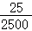kW•h＝0.01kW•h＝3.6×10⁴J，
取暖器的实际功率：
P_{实}＝＝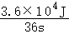＝1000W；
由P＝得，
取暖器的阻值为R＝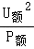＝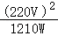＝40Ω，
实际电压为U_{实}＝＝＝200V，
此时的实际电压小于220V。
7．（2021秋•溧阳市期末）小明家的电能表表盘如图甲所示，小明家同时使用的用电器总功率不能超 8800 W。他家的电冰箱正常工作的功率P随时间t变化的图像如图乙所示，若关闭其它用电器，让电冰箱正常工作5h，消耗的电能是 7.2×10⁵ J，这个过程中电能表的指示灯闪烁 640 次。
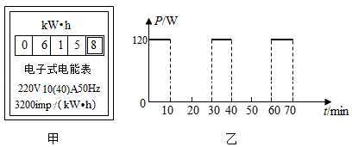
【答案】8800；7.2×10⁵；640。
【解析】解：（1）220V表示家庭电路的电压，10（40）A表示电能表的标定电流是10A，电能表的额定最大电流是40A；
则小明家同时使用的用电器的最大总功率：P_{最大}＝UI_{最大}＝220V×40A＝8800W；
（2）电冰箱的工作特点是间歇性工作，由图乙可知，电冰箱的额定功率P＝120W，通电1个小时，电冰箱压缩机的工作时间是t＝20min，
由P＝可知，电冰箱正常工作5h，消耗的电能：W＝Pt＝120W×5×20×60s＝7.2×10⁵J＝0.2kW•h；
（3）3200imp/（kW•h）表示电路中的用电器每消耗1kW•h电能，电能表的指示灯闪烁3200次，
则消耗0.2kW•h电能，电能表指示灯闪烁的次数：n＝0.2kW•h×3200imp/（kW•h）＝640imp。
8．（2021秋•建邺区期末）某电吹风机单独工作6min时，电能表的指示灯闪烁了320次，电能表的表盘上标有3200imp/（kW•h），则该电吹风消耗的电能为 0.1 kW•h，实际功率为 1000 W，这些电能可供一只“220V 10W”的LED灯正常工作 10 h。
【答案】0.1；1000；10。
【解析】解：（1）3200imp/（kW•h）表示电路中用电器每消耗1kW•h电能，电能表的指示灯闪烁3200次，
则电能表的指示灯闪烁了320次，电吹风消耗的电能：W＝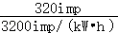＝0.1kW•h；
（2）电吹风的实际功率：P＝＝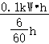＝1kW＝1000W；
由P＝可知，这些电能可供一只“220V 10W”的LED灯正常工作的时间：t＝＝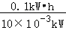＝10h。
9．（2021秋•姜堰区期末）如图1所示，正确使用测电笔的方法是图 甲 ，小红家电能表表盘如图2所示，某次小红在帮助妈妈煮饭时，发现家中只有电饭煲工作时电能表指示灯比只有电视机工作时闪烁得快，这是因为电饭煲 电功率 （选填“消耗的电能”或“电功率”）比电视机的大．小红经过测量，还发现家中只有电饭煲正常工作时，5min内电能表指示灯闪烁了200次，则该电饭煲的额定功率是 800 W。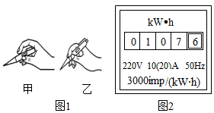
【答案】甲；电功率；800。
【解析】解：
（1）使用测电笔时，笔尖接触要检测的导线，手接触笔尾金属体，故图甲正确；
（2）电能表指示灯闪烁得快，说明电流通过用电器所做的电功越快，用电器的电功率越大；只有电饭煲工作时电能表指示灯比只有电视机工作时闪烁得快，这是因为电饭煲电功率比电视机的大；
（3）3000imp/（kW•h），是指电路中用电器每消耗1kW•h的电能，电能表指示灯闪烁3000次，
指示灯闪烁200次，电饭煲消耗的电能：
W＝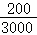kW•h＝kW•h；
t＝5min＝h，
电饭煲正常工作的功率（额定功率）：
P＝＝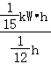＝0.8kW＝800W。
10．（2021秋•江苏期末）如图，接在该电能表后用电器同时工作的电功率最大不能超过 4400 W。若3min该电能表的脉冲指示灯闪烁了120次，这一过程中用电器消耗的电能是 0.2 kW•h。
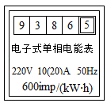
【答案】4400；0.2。
【解析】解：（1）由图知，电能表的工作电压U＝220V，平时工作允许通过的最大电流I_{最大}＝20A，
接在电能表后用电器同时工作的最大电功率：
P_{最大}＝UI_{最大}＝220V×42A＝4400W；
（2）600imp/（kW•h），是指电路中用电器每消耗1kW•h的电能，电能表指示灯闪烁600次，
指示灯闪烁120次时，用电器消耗的电能：
W＝kW•h＝0.2kW•h。
11．（2021秋•姑苏区校级期末）如图所示是家用电子式电能表表盘，现将若干盏规格均为“220V 20W”的节能灯接在该电能表上一起正常工作15min，电能表的指示灯闪烁了300次，该过程节能灯消耗的电能 0.1 kW•h，接入的节能灯共 20 盏。
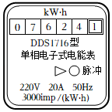
【答案】0.1；20。
【解析】解：3000imp/（kW•h）表示电路中用电器每消耗1kW•h电能，指示灯闪烁3000次，
指示灯闪烁300次，节能灯消耗电能：
W＝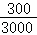kW•h＝0.1kW•h，
t＝15min＝0.25h，
节能灯的总电功率：
P_{总}＝＝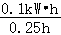＝0.4kW＝400W，
每盏节能灯正常工作的电功率P＝P_{额}＝20W，
接入的节能灯数量：
n＝＝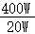＝20盏。
12．（2021秋•南京期末）某家庭电路的电能表上标有“1200r/kW•h”字样，若电路中只接入电吹风，让其工作6min，能使上述电能表的转盘转过120转，则该电吹风消耗的电能为 0.1 kW•h，电功率为 1000 W。
【答案】0.1；1000。
【解析】解：（1）1200r/kW•h表示电路中的用电器每消耗1kW•h电能，电能表的转盘转过1200转，
则电能表的转盘转过120转，电吹风消耗的电能：W＝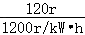＝0.1kW•h；
（2）电吹风的电功率：P＝＝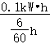＝1kW＝1000W。
13．（2021秋•沭阳县校级期末）如图是小军家的电能表，让“220V 1200W”的用电器单独正常工作5min，发现电能表的转盘转过200r，此用电器消耗的电能为 3.6×10⁵ J，电能表的示数变为 2021.7 kW•h。每消耗1kW•h的电能，该电能表转盘转 2000 r。

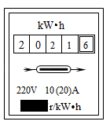
【答案】3.6×10⁵；2021.7；2000。
【解析】解：（1）由P＝可得，用电器单独工作t＝5min＝300s消耗的电能：
W＝Pt＝1200W×300s＝3.6×10⁵J＝0.1kW•h；
（2）电能表原来的示数为2021.6kW•h，
用电器工作5min后，电能表示数变为2021.6kW•h+0.1kW•h＝2021.7kW•h；
（3）每消耗1kW•h的电能，电能表转盘的转数：
n＝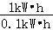×200r＝2000r。
14．（2021秋•阜宁县期末）小英家6月底电能表的示数如图甲所示，7月底表盘示数如图乙所示，由图可知她家7月份用电器消耗的电能为 140 kW•h；她家现在已经接入用电器的总功率为3600W，则最多还可以连接 3000 W的用电器同时工作。将铭牌已模糊的饮水机单独接在该电能表上正常工作3min，电能表指示灯闪烁了160次，则饮水机的额定功率是 1000 W。
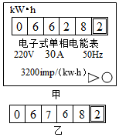
【答案】140；3000；1000。
【解析】解：
（1）由图知，小英家7月份用电器消耗的电能为：W＝6768.2kW•h﹣6628.2kW•h＝140kW•h；
（2）由电能表的参数可知，工作电压为U＝220V，允许工作的最大电流为I＝30A，
电能表允许用电器工作的最大总功率：P_{大}＝UI＝220V×30A＝6600W，
已知她家现在已经接入用电器的总功率为3600W，
则最多还可以同时连接用电器的功率为6600W﹣3600W＝3000W；
（3）3200imp/kW•h表示每消耗1kW•h的电能，电能表的指示灯闪烁3200次，
则电能表指示灯闪烁160次时，饮水机消耗的电能：W＝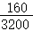kW•h＝0.05kW•h，
饮水机的实际功率：P＝＝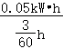＝1kW＝1000W。
因为饮水机正常工作，所以饮水机的实际功率等于额定功率，则饮水机的额定功率是1000W。
三．电功率与电压、电流的关系
15．（2021秋•兴化市期末）2021年底兴化市中小学校教室照明提升改造工程完成，所采用的LED灯具有节能、环保的特点，某LED防眩灯的额定电压为220V、额定功率为36W，则该灯的额定电流为 0.16 A。与普通白炽灯相比，在达到相同亮度的条件下，假设LED可以节约85%的电能，则这个LED灯与功率为 240 W的白炽灯亮度相当。
【答案】0.16；240。
【解析】解：（1）由P＝UI可得，该灯泡的额定电流：
I＝＝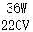≈0.16A；
（3）设两种灯泡正常发光的时间为t，
由P＝可得，LED消耗的电能为W₁＝P₁t＝36W•t，白炽灯消耗的电能为W₂＝P₂t，
由题知，在达到相同亮度的条件下，LED灯可以节约90%的电能，
即：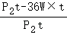＝85%，
解得：P₂＝240W。
四．电功率的计算
16．（2021秋•鼓楼区校级期末）如图所示是通过甲、乙两种规格灯泡的电流随其两端电压变化的关系图线，若将甲、乙两灯泡并联接在电压为6V的电源上，则通过乙灯泡的电流为 0.5 A；若将两只相同的甲灯泡串联接在电压为4V的电源上，那么通过灯泡的电流为 0.5 A，每只灯泡的电功率为 1 W。
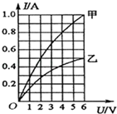
【答案】0.5；0.5；1。
【解析】解：（1）将甲、乙两灯泡并联接在电压为6V的电源上时，
因并联电路中各支路两端的电压相等，
所以，此时乙灯泡两端的电压为6V，
由图象可知，通过乙灯泡的电流为0.5A；
（2）将两只相同的甲灯泡串联接在电压为4V的电源上时，
因串联电路中各处的电流相等，且两灯泡的电阻相等，
由U＝IR可知，两灯泡两端的电压相等，则U_{甲}＝＝＝2V，
由图象可知，通过灯泡的电流为I＝0.5A，
则每只灯泡的电功率：
P_{甲}＝U_{甲}I＝2V×0.5A＝1W。
17．（2021秋•海州区期末）电阻R₁、R₂的U﹣I图像如图甲所示，则R₁：R₂＝ 2：1 。将R₁、R₂接入电源电压不变的电路中，如图乙所示。当只闭合开关S时，电路的总功率为P₁；当S和S₁都闭合时，电路的总功率为P₂，则P₁：P₂＝ 1：3 。
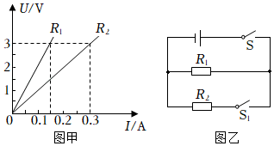
【答案】2：1；1：3。
【解析】解：从图甲可知，两电阻均为定值电阻，当R₁两端的电压为3V时，通过R₁的电流为0.15A，
根据欧姆定律可知R₁＝＝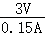＝20Ω，
当R₂两端的电压为3V时，通过R₂的电流为0.3A，
根据欧姆定律可知R₂＝＝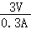＝10Ω，
则＝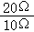＝；
当只闭合开关S时，电路为R₁的简单电路，当S和S₁都闭合时，电路为R₁、R₂并联的电路。
则＝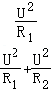＝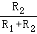＝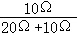＝。
18．（2021秋•泰兴市期末）某导体两端的电压为8V，通过它的电流是0.4A，则该导体的电阻是 20 Ω；若导体两端电压为4V，该导体消耗的电功率为 0.8 W。
【答案】20；0.8。
【解析】解：由I＝可得，导体的电阻为：R＝＝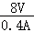＝20Ω；
因导体的电阻与导体两端的电压、通过的电流无关，所以当导体两端的电压变为4V时，导体的电阻仍为20Ω；
此时通过导体的电流为：I₂＝＝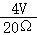＝0.2A；
导体消耗的电功率：P＝U₂I₂＝4V×0.2A＝0.8W。
19．（2021秋•海陵区期末）如图，甲、乙为两只相同电表，当闭合S₁、S₂时，甲、乙两表示数之比为4：3，则两表均为 电压 表，两电阻大小之比R₁：R₂为 1：3 ，电路总功率为P₁，同时更换两电表种类，调整开关状态，使两表均有正常示数，此时R₁、R₂的连接方式是 并联 ，电路总功率为P₂，则P₁：P₂为 3：16 。
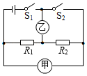
【答案】电压；1：3；并联；3：16。
【解析】解：（1）甲、乙为两只相同电表，当闭合S₁，S₂时，甲、乙两表示数之比为4：3，若两表均为电流表，则甲表会将电源短路，故两表均为电压表。
（2）当闭合S₁，S₂时，两电阻串联，电压表甲测量电源电压，电压表乙测量R₂两端的电压，甲、乙两表示数之比为4：3，
根据串联分压特点可知R₁：R₂＝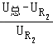＝＝＝1：3；
（3）设电源电压为U，R₁＝R，则R₂＝3R，
当两表都为电压表时，闭合两开关，两电阻串联，电路总功率为P₁＝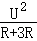＝，同时更换两电表种类，即两表都为电流表时，闭合开关S₁，两电阻并联，此时电路总功率为P₂＝+＝+＝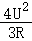，
P₁：P₂＝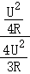＝＝3：16。
20．（2021秋•仪征市期末）如图甲所示，是小宇“探究定值电阻R₀的发热功率P₀、滑动变阻器R消耗的电功率P_{R}随电流I变化的关系”的实验电路图，电源电压恒为3V，乙图是根据实验得到的数据在同一坐标系中作出的a、b两条图线。根据图像，反映定值电阻R₀的发热功率P₀随电流I变化关系的图像是 a （选填“a”或“b”），滑动变阻器R的最大功率为 2.25 W．
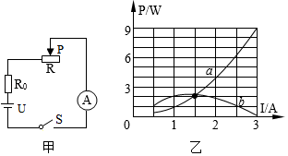
【答案】a；2.25。
【解析】解：由图像可知，当滑动变阻器接入电路中的电阻为零时，电路中的电流最大，R₀的电功率最大，
因此定值电阻R₀的发热功率P₀随电流I变化的关系图线是a，且I＝3A时，P₀＝9W；
由P＝I²R₀可得，电阻R₀的阻值：
R₀＝＝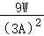＝1Ω，
设变阻器R消耗的电功率最大时，电路中的电流为I′
因串联电路中总电压等于各分电压之和，
所以，由I＝可得，滑动变阻器两端的电压：
U_{R}＝U﹣I′R₀＝3V﹣I′×1Ω，
滑动变阻器消耗的电功率：
P_{R}＝U_{R}I′＝（3V﹣I′×1Ω）I′＝2.25W﹣（I′﹣1.5A）²×1Ω，
当I＝1.5A时，滑动变阻器消耗的电功率最大，最大为2.25W。
21．（2021秋•邗江区期末）仅将一把电热水壶接入图示电能表所在的电路，正常工作6min，电能表的转盘转过了360r，则电热水壶消耗的电能为 0.12 kW•h，电功率为 1.2 kW。
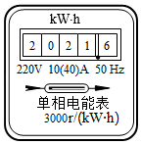
【答案】0.12；1.2。
【解析】解：由图可知，电路中每消耗1kW•h的电能，电能表的转盘转过3000r，
当电能表的转盘转过了360r，电热水壶消耗的电能W＝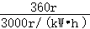＝0.12kW•h；
所用时间t＝6min＝h，
电热水壶的功率P＝＝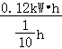＝1.2kW。
22．（2021秋•兴化市期末）如图，甲、乙为两只相同电表，当闭合S₁，S₂时，甲、乙两表示数之比为4：3，则两表均为 电压 表。两电阻大小之比R₁：R₂为 1：3 ，电路总功率为P₁，同时更换两电表种类，调整开关状态，使两表均有正常示数，此时电路总功率为P₂，则P₁：P₂为 3：16 。
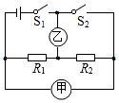
【答案】电压；1：3；3：16。
【解析】解：（1）甲、乙为两只相同电表，当闭合S₁，S₂时，甲、乙两表示数之比为4：3，若量表均为电流表，则甲表会将电源短路，故两表均为电压表。
（2）当闭合S₁，S₂时，两电阻串联，电压表甲测量电源电压，电压表乙测量R₂两端的电压，甲、乙两表示数之比为4：3，
根据串联分压特点可知R₁：R₂＝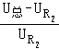＝＝＝1：3；
（3）设电源电压为U，R₁＝R，R₂＝3R，
当两表都为电压表时，闭合两开关，两电阻串联，电路总功率为P₁＝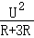＝，同时更换两电表种类，即两表都为电流表时，闭合开关S₁，两电阻并联，此时电路总功率为P₂＝+＝+＝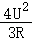，
P₁：P₂＝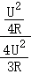＝＝3：16。
23．（2021秋•邗江区期末）如图甲所示，闭合开关S，调节滑动变阻器的滑片P从最右端滑至灯正常发光的位置，电流表示数与两电压表示数的关系如图乙所示。则电源电压为 10 V，灯的额定功率为 5.6 W。
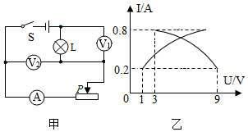
【答案】10；5.6。
【解析】解：由电路图可知，灯泡L与滑动变阻器R串联，电压表V₁测L两端电压，电压表V₂测滑动变阻器两端电压，电流表测电路中的电流。
（1）当滑片位于最右端时，变阻器接入电路中的电阻最大，此时电路中的电流最小，由串联分压的规律可知变阻器分得的电压最大，则此时灯泡两端的电压最小，所以根据图乙可知，此时电路电流为0.2A，灯泡两端电压为1V，滑动变阻器两端电压为9V；
因串联电路两端电压等于各部分电压之和，所以电源电压：U＝U_{L1}+U_{滑}＝1V+9V＝10V；
（2）根据题意可知，当电流表示数最大时，灯泡正常发光，由图乙可知，此时电路电流为0.8A，滑动变阻器两端电压为3V，
因串联电路两端电压等于各部分电压之和，所以灯泡的额定电压：U_{L}＝U﹣U_{滑}′＝10V﹣3V＝7V，
灯泡的额定功率：P_{L}＝U_{L}I_{max}＝7V×0.8A＝5.6W。
24．（2021秋•吴江区期末）如图所示，这是某品牌电热水器的内部简化电路，R₁和R₂均为电热丝，R₁＝4R₂，其阻值不随温度变化而变化。则当开关S₁闭合、开关S₂接a时，电热水器处于 高温 （选填“高温”、“中温”或“低温”）挡；中温挡与低温挡的额定功率之比为 5：4 。

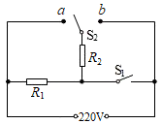
【答案】高温；5：4。
【解析】解：当开关S₁断开，S₂接b时，两电热丝串联，电路的总电阻最大，根据P＝UI＝可知此时电路总功率最小，电热水器处于低温挡；
当开关S₁闭合，S₂接b时，电路为R₁的简单电路，电路的总电阻最较大，根据P＝UI＝可知此时电路总功率较小，电热水器处于中温挡；
当开关S₁闭合，S₂接a时，两电热丝并联，电路的总电阻最最小，根据P＝UI＝可知此时电路总功率最大，电热水器处于高温温挡。
根据P＝UI＝可知：P_{中温}＝，P_{低温}＝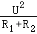，
则中温挡与低温挡的额定功率之比为：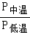＝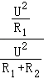＝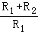＝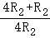＝＝5：4。
五．实验 测量小灯泡的电功率
25．（2021秋•溧阳市期末）小明用如图所示电路测量额定电流为0.3A的小灯泡的额定功率，按电路图连接好实物后进行如下操作，请帮他补充完整：
（1）只闭合开关S₁，移动变阻器的滑片P，使电流表示数为0.3A；
（2）断开S₁，闭合S₂， 滑片不动，调节电阻，使电流表示数为0.3A ；
（3）上一步操作中电阻箱示数如图所示，为 12 Ω；
（4）小灯泡的额定功率P＝ 1.08 W。
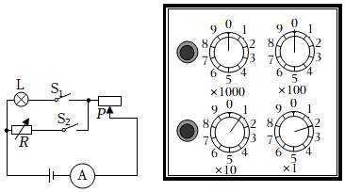
【答案】（2）滑片不动，调节电阻，使电流表示数为0.3 A；（3）12；（4）1.08。
【解析】解：
（1）只闭合开关S₁，移动变阻器的滑片P，使电流表示数为0.3A，即使灯泡正常发光；
（2）断开S₁，闭合S₂，滑片不动，调节电阻箱，当电流表示数为0.3A时，
（3）读出电阻箱连入电路中的电阻为R＝0×1000Ω+0×100Ω+1×10Ω+2×1Ω＝12Ω；当小灯泡或电阻箱单独接入电路中时，若电流表示数均为0.3A，则小灯泡正常发光时的电阻与电阻箱接入电路中时的电阻值相等，大小为12Ω；
（3）小灯泡的功率为：P＝I²R＝（0.3A）²×12Ω＝1.08W。
六．电流的热效应
26．（2021秋•泰兴市期末）夏天常用的电热驱蚊器是利用电流的 热 效应工作的，与电灯、电风扇等其它家用电器是 并 联在电路里的，其发热元件正常工作时的电阻为8800Ω，接在家庭照明电路中，正常工作100s产生的热量是 550 J。
【答案】热；并；550。
【解析】解：
电热驱蚊器是利用电流的热效应来工作的；
家庭电路中各用电器之间可以单独工作，互不影响，所以电灯、电风扇等其它家用电器是并联的；
通电100s产生的热量：Q＝W＝t＝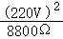×100s＝550J。
27．（2021秋•姑苏区校级期末）家用台灯的LED灯泡 不是 （是/不是）利用电流热效应工作的，与控制它的开关是 串 （串/并）联的，在给充电宝充电的过程中，充电宝相当于 用电器 （电源/用电器）。
【答案】不是；串；用电器。
【解析】解：（1）家用台灯的LED灯工作时，消耗电能转化为光能，不是利用电流的热效应；LED灯和控制它的开关是串联连接的；
（2）给充电宝充电，会消耗电能，充电宝相当于用电器。
七．焦耳定律
28．（2021秋•阜宁县期末）实验小组的同学为了探究影响电流产生热量的因素，准备了两个相同的烧瓶，内装煤油，两个相同的温度计，电阻丝R₁＞R₂。两电阻连接方式是 串联 （填“串联”或“并联”）。此方案可探究当通电时间和 电流 一定时，电流产生的热量跟电阻的关系，闭合开关，通电一段时间后，温度升高较多的是温度计 A 。（填“A”或“B”）
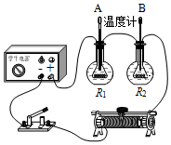
【答案】串联；电流；A。
【解析】解：（1）（2）电路中只有一条回路，故两电阻连接方式是串联。此方案可探究当通电时间和电流一定时，电流产生的热量跟电阻的关系。
（3）电路中的电流和通电时间相同，电阻丝R₁＞R₂，根据Q＝I²Rt，可知R₁产生的热量多，故A温度计温度升高较多。
29．（2021秋•沭阳县校级期末）如图是焦耳定律的实验装置，其中R₁＝5Ω，R₂＝R₃＝10Ω。只闭合S₁可以探究电流产生热量与 电阻 的关系，若电路中的电流为0.1A，通电10min电阻R₁产生的热量为 30 J。闭合S₁和S₂，通过R₁的电流是R₂的2倍，左侧U形管内液柱的高度差比右侧更大，这说明 电流 （填“电流”或“电阻”）对产生热量多少影响更大。
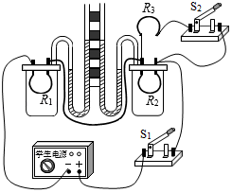
【答案】电阻；30；电流。
【解析】解：（1）由图可知：只闭合S₁时，R₁、R₂串联 电流相等，电阻不同，所以可以探究电流产生热量与电阻的关系；
（2）由题可知R₁＝5Ω，t＝10min＝600s，I＝0.1A，
根据Q＝I²Rt得电阻R₁产生的热量：Q＝I²R₁t＝（0.1A）²×5Ω×600s＝30J；
（3）图中液柱的高低间接反映了电阻产生的热量，闭合S₁和S₂，通过R₁的电流是R₂的2倍，左侧U形管内液柱的高度差比右侧更大，说明电流的变化对热量的产生影响更加明显。
30．（2021秋•淮安区期末）如图是探究电流通过导体产生的热量与 电流 关系的实验装置。实验中用U形管内液面的 高度差 反映导体产生热量的多少，通电一段时间后，容器 甲 （选填“甲”或“乙”）内电阻丝产生的热量较多。
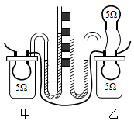
【答案】电流；高度差；甲。
【解析】解：（1）装置中右侧乙容器中一个5Ω的电阻和容器外面一个5Ω的电阻并联后再与甲容器中一个5Ω的电阻串联，根据串联电路的电流特点可知，右端两个电阻的总电流和左端的一个电阻的电流相等，右侧两个5Ω的电阻并联，根据并联电路的电流特点知，两电阻阻值相等，则支路中电流相等，则通过右侧容器中电阻的电流是通过左侧容器中电阻的电流的一半，故此装置是研究电流产生的热量与电流的关系；
（2）据实验装置可知，电流通过导体产生热量使容器中的空气受热膨胀，从而导致U形管中的液面会发生变化，这种通过U形管液面高度差的变化来反映电流通过导体产生热量多少的研究方法叫转换法；
（3）根据公式Q＝I²Rt可知，在电阻和通电时间相同的情况下，电流越大，电流产生的热量越多，故通过容器甲内电阻丝产生的热量较多。
八．焦耳定律的计算及其应用
31．（2021秋•南京期末）如图所示是A、B两定值电阻的U﹣I图像，由图像中信息可知：R_{A} ＞ R_{B}（选填“＞”、“＝”或“＜”）；若将A、B两电阻并联接在4V电源的两端，R_{A}和R_{B}的电功率之比为 1：2 ，1min内电阻A产生的热量为 48 J。
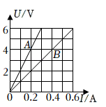
【答案】＞；1：2；48
【解析】解：由图可知，在电流相同时，A两端的电压大，根据R＝可知，R_{A}＞R_{B}；
若将A、B两电阻并联接在4V电源的两端，电阻两端的电压相同，通过R_{A}和R_{B}的电流分别为0.2A和0.4A，根据P＝UI可知，R_{A}和R_{B}的电功率之比0.2A：0.4A＝1：2；
1min内电阻A产生的热量为：Q＝W＝UIt＝4V×0.2A×60s＝48J。
32．（2021秋•姜堰区期末）如图所示，电源电压恒为6V，R₀为电阻箱，电动机线圈的电阻为2Ω，调节电阻箱R₀使其接入电阻为4Ω，闭合开关，电动机正常转动，电流表的示数是0.8A，此时电动机两端的电压是 2.8 V，100s内电流通过电动机线圈产生的热量是 128 J。
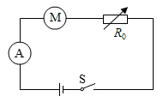
【答案】2.8；128。
【解析】解：由欧姆定律I＝得电阻箱R₀两端的电压：
U₀＝IR₀＝0.8A×4Ω＝3.2V，
根据串联电路电压的规律知此时电动机两端的电压为：
U_{机}＝U﹣U₀＝6V﹣3.2V＝2.8V；
100s内电流通过电动机线圈产生的热量是：
Q＝I²R_{机}t＝（0.8A）²×2Ω×100s＝128J。
33．（2021秋•高邮市期末）现把一个电阻为44Ω的电炉接入电压为220V的电路中，通电60s产生的热量为 6.6×10⁴ J；我们连接家庭电路时，要注意检查线路连接处的情况。若接触不良，电流通过时会产生更多的热量而引发火灾，这是因为连接处的电阻比接触良好时 更大 （选填“更大”或“更小”）。
【答案】6.6×10⁴；更大。
【解析】解：电炉通电60s产生的热量：
Q＝W＝t＝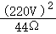×60s＝6.6×10⁴J；
线路连接处接触不良时，电流通过时受到的阻碍作用增大，即该处的电阻增大，而导线连接处与其他导线串联在电路中，通过的电流和通电时间都是相同的，由焦耳定律可知线路连接处产生的热量多而容易引发火灾。
九．测电笔的使用
34．（2021秋•丹阳市期末）家庭电路中，开关应接在 火 （选填“火”、“地”或“零”）线上；检修家庭电路时需使用测电笔识别零线和火线，甲、乙两图中测电笔的使用方法正确的是 甲 （选填“甲”或“乙”）图；图丙为家庭中常用的接线板，接在两孔和三孔上的用电器是 并 联的，在使用时，三孔插座中间上方的插孔应与 地 （选填“火”、“地”或“零”）线相连。
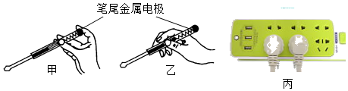
【答案】火；甲；并；地。
【解析】解：在家庭电路中，开关要接在火线和灯之间，这样断开开关时，灯没有电，便于维修或换灯泡；
使用测电笔时，必须用手接触到笔尾的金属体，故甲图正确；按照乙图所示的情形使用试电笔时，人体不会接触火线，所以不会触电；
在两孔和三孔上的用电器工作时互不影响，是并联的；
三孔插座的上孔接地线，当用电器的金属外壳漏电时，电流就通过地线流入大地，防止触电事故的发生。
35．（2021秋•亭湖区期末）如图所示，正确使用测电笔的方法是图 甲 。测电笔的笔尖金属体接触 火 线时氖管会发光，此时 有 （选填“有”或“没有”）电流经过人体。
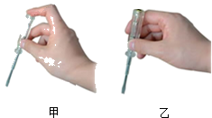
【答案】甲；火；有。
【解析】解：（1）根据测电笔的正确使用方法可知，甲图的使用方法是正确的，因为手指接触的是笔尾金属体；乙图的使用方法是错误的，手指没有接触笔尾金属体；
（2）使用测电笔辨别火线和零线时，用手接触笔尾金属体，笔尖接触电线，此时有电流通过人体，氖管发光，表明检测的是火线。
一十．插座的构造与工作方式
36．（2021秋•沭阳县校级期末）家里某插座如图所示，其中 ① 号插孔里的金属片与地线相通，用测电笔辨别火线与零线时，使测电笔发光的是 火线 （选填“火线”或“零线”）。
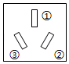
【答案】①；火线。
【解析】解：图中的插座接触电路时，三孔插座的左侧③接零线，三孔插座右侧的②接火线；三孔插座上端①接地线，通过三脚插头与用电器外壳接通，避免外壳带电发生触电事故；
用测电笔辨别火线与零线时，使测电笔发光的是火线，不发光的是零线。
一十一．熔断器的作用及保险丝的选择方法
37．（2021秋•建湖县期末）如图是研究“短路引起熔丝熔断”的实验，电路熔断器中的熔丝应该选用熔点 低 的材料做成，增加一根导线，并将导线接在 B、D 两点间，闭合开关，造成短路，可引起熔丝熔断，除短路之外， 用电器总功率过大 也会引起熔丝熔断。
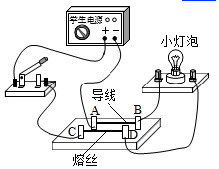
【答案】低；B、D；用电器总功率过大。
【解析】解：熔丝一般是用电阻率大、熔点低的材料制成的；短路时电路时电流很大，引起熔丝熔断，故BD两个接线柱之间接入一根导线后，会发生电源短路，C、D间的熔丝将会熔断；家庭电路的总功率过大也是造成电流过大的原因。

